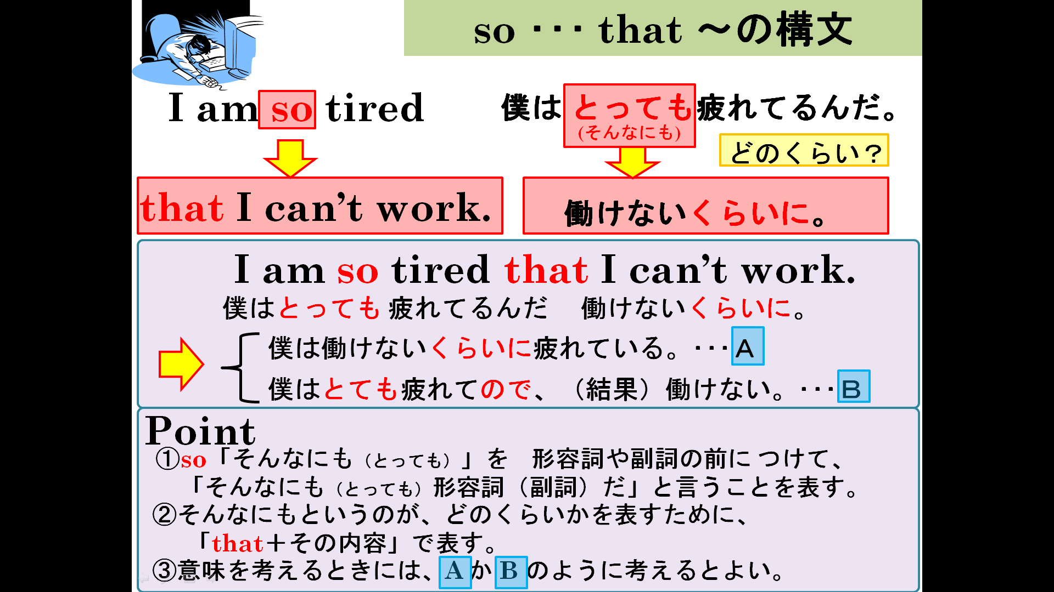

１．日本語の意味を表すように２つの文をまとめて1つの文にしよう。Make one sentence from two.
(1) I was tired. / I slept well. 私はとても疲れていてぐっすり寝た。（私はぐっすり眠ったほど疲れていた）

(2) This English book is easy. / You can read it.
この英語の本は易しいので君は読むことができる。（この英語の本は、君が読むことができるほど、簡単だ。）

(3) Yuki worked hard. / She got sick.
由紀は熱心に働きすぎて病気にかかった。（由紀は病気にかかるほど熱心に働いた。）

(4) This ball is big. / She can't carry it.
このボールはとても大きくて彼女には運べない。（このボールは彼女には運べないほど大きい。）

(5) This curry is hot. / You can't eat it.
このカレーは辛すぎて食べられない。（このカレーは食べられないほど辛い）

